TASK THEORY

1. BUGS ADALAH KESALAHAN ATAU KECACATAN PADA SUATU PERANGKAT LUNAK
2. To do berisi tentang story yang akan dikerjakan dan sudah di prioritaskan pada saat planning
3. In progres berisi tentang story yang akan dikerjakan oleh software engineer
4. Finish adalah story tentang pengerjaan yang sudah dikerjakan oleh software engineer, namun belum bisa di testing. Sedangkan deliver story yang berisi tentang pekerjaan yang siap dilakukan tahap testing oleh para quality engineer
5. Epic adalah cerita pengguna besar yang dapat dipecah menjadi cerita kecil, dan dapat menjangkau lebih dari satu proyek. Sedangkan jira adalah alat bantu pelacakan bugs, pelacakan issue dan manajemen proyek.
6. Cara mengatasi bug antara lain Uji kode secara rutin, Menggunakan agile methodology, Tulis kode dengan simple, Menggunakan jasa software tester. Gunakan tools kolaborasi yang efektif, Jangan mengerjakan dengan terburu-buru Bangun komunikasi yang baik.

Task management

1. Membuat akun jira

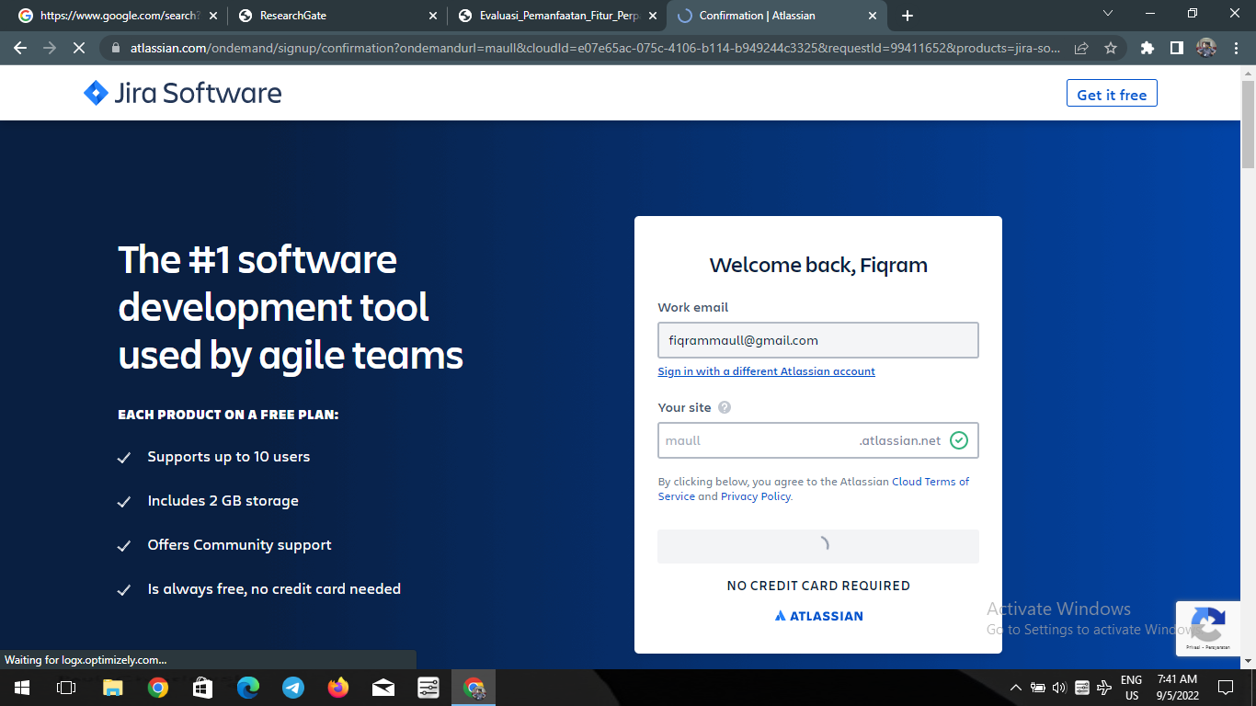

1. Membuat story yang berjudul “simulasi aplikasi slims”

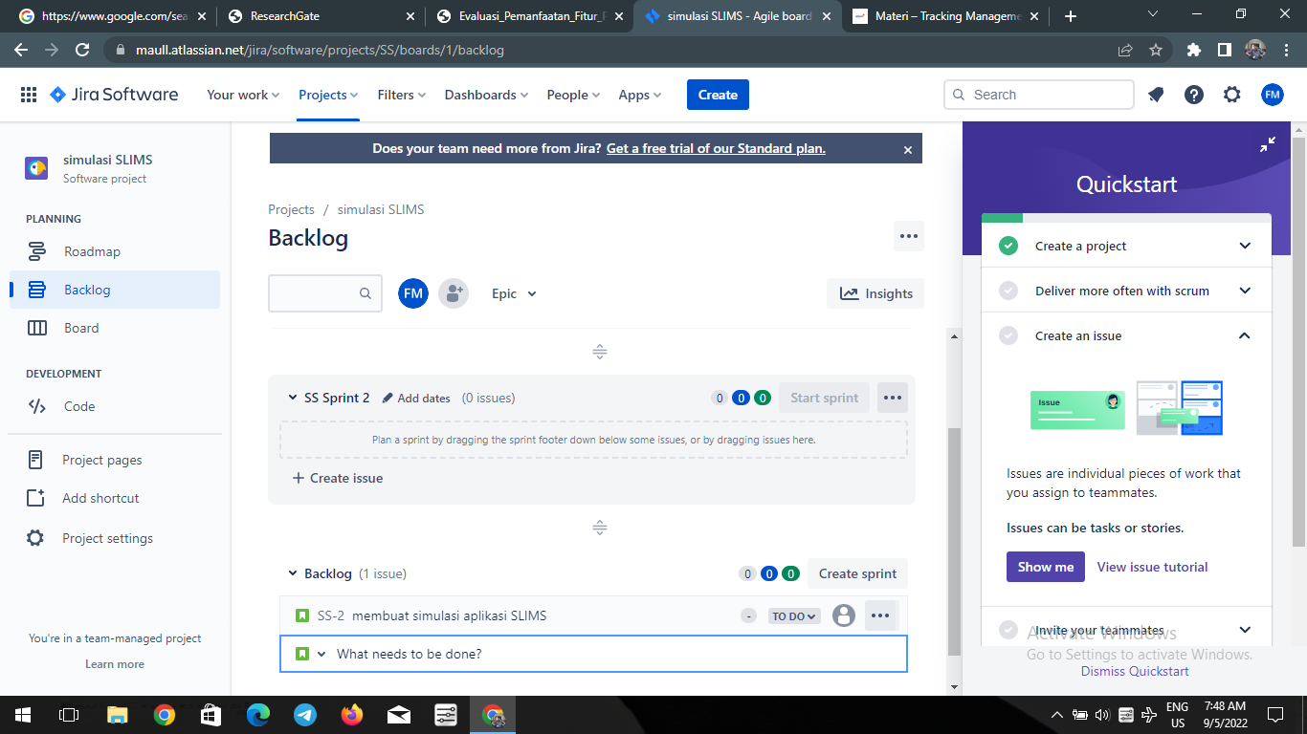

1. Membuat task dengan judul “ simulasi slims yang berguna untuk anggota perpustakaan”

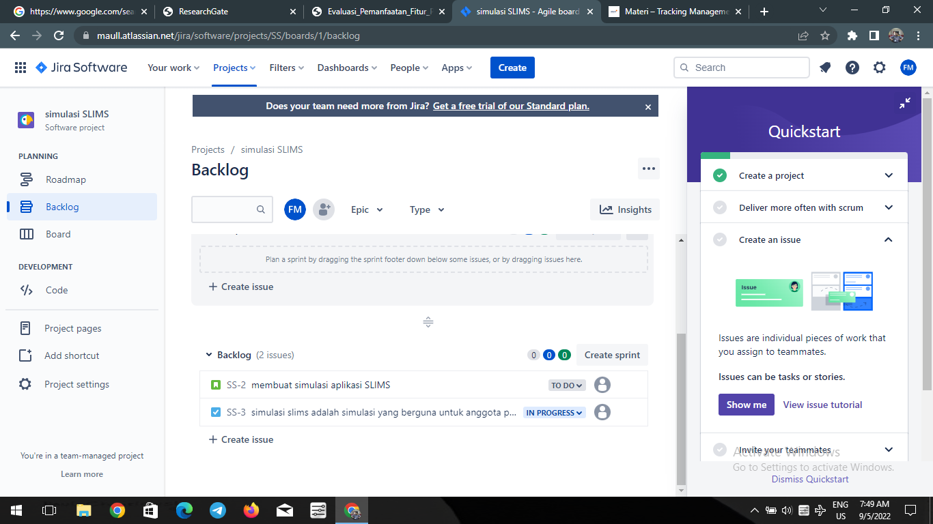

1. Menyimpulkan bug pada aplikasi

